**Maciej Oziębły**

**Nr indeksu: 184147**

Programowanie sieciowe

Sprawozdanie 3

Zakres sprawozdania:

* redukcja wymiarowości danych wejściowych (metoda PCA)
* rozpoznawanie liter za pomocą sieci RBF

## Testy numeryczne:

W celu przetestowania działania algorytmów wykorzystałem skrypt „testerka.m”, który był przeze mnie wykorzystywany na obu poprzednich ćwiczeniach (lekko zmodyfikowany):

letters = load_letters_definitions();

tries_per_letter = 50;

certainity_level = 0.80;

avg_tries_per_letter = zeros(size(letters,2),1);

[cut_letters_definitions, A_matrix] = cut_dimensions(load_letters_definitions(), certainity_level);

weights = calc_weights_matrix(cut_letters_definitions);

for letter_no = 1:size(letters,2)

tries = 0;

letter_no

for i = 1:tries_per_letter

letter = letters(:, letter_no);

random_changes_before_fail = 0;

match_failed = 0;

changed_indexes = zeros(100,1);

while(match_failed == 0 && random_changes_before_fail ~= 100)

if(association_recogniser_optimized(letter, weights, A_matrix) ~= mod((letter_no-1), 35)+1)

%if(association_recogniser(letter) ~= mod((letter_no-1), 35)+1)

match_failed = 1;

else

% generate random index not changed yet

rand_index = randi(100);

while(max(ismember(changed_indexes, rand_index)) ~= 0)

rand_index = randi(100);

end

changed_indexes(length(changed_indexes)+1) = rand_index;

letter(rand_index) = letter(rand_index) * -1;

random_changes_before_fail = random_changes_before_fail + 1;

end

end

tries = tries + random_changes_before_fail;

end

avg_tries_per_letter(letter_no) = tries / tries_per_letter;

end

stem(avg_tries_per_letter)

title('average random changes on picture needed for recogniser to match incorrectly')

xlabel('letter')

ylabel('tries needed')

## Wyniki testów (redukcja wymiarów)

Dla stopnia pewności wynoszącego 1 (oczekiwane wyniki takie same jak przed zmniejszaniem wymiarowości):

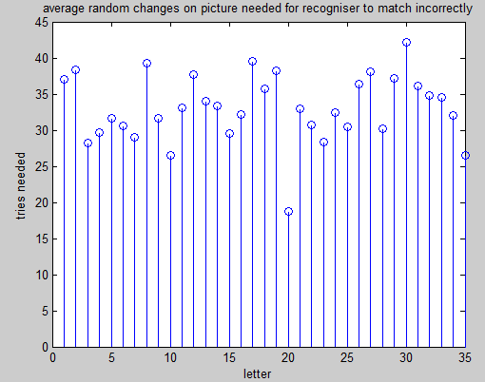

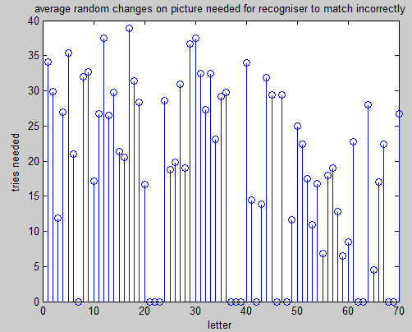

Wyniki spełniły moje oczekiwania – sieć radzi sobie z rozpoznawaniem tak samo jak przed redukcją wymiarów danych wejściowych.

Po zmniejszeniu stopnia pewności do 0.95:

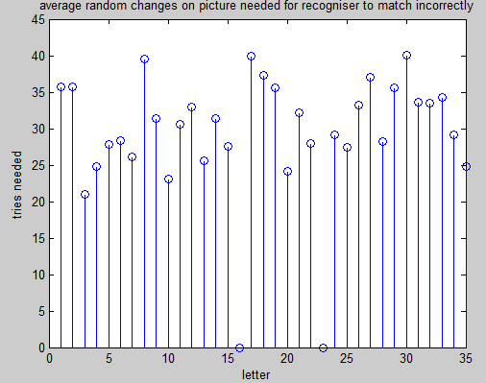

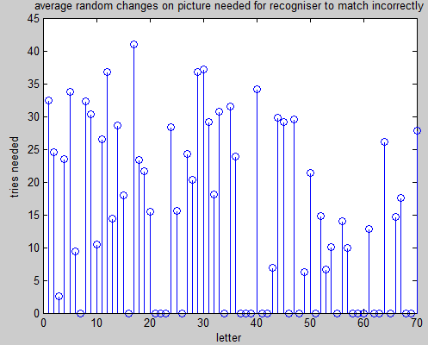

Przy obecności większej liczy wzorców widoczne jest znaczne pogorszenie wyników rozpoznawania liter. Dla małej ilości liter sieć nadal dobrze radzi sobie z rozpoznawaniem liter, jednak w 2 przypadkach od razu pojawiają się błędy.

Dla poziomu pewności 0.9:

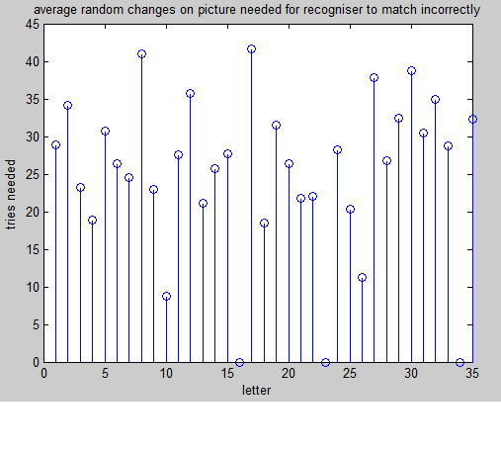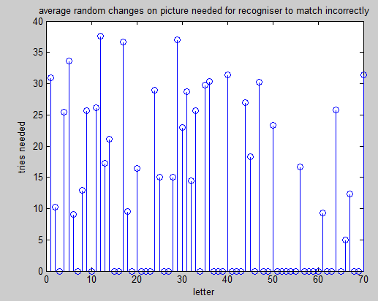

Sieć z dużą liczbą wzorców praktycznie przestała działać – dla małej liczby wzorców nie widać zmian.

Dla stopnia pewnośći 0.8:

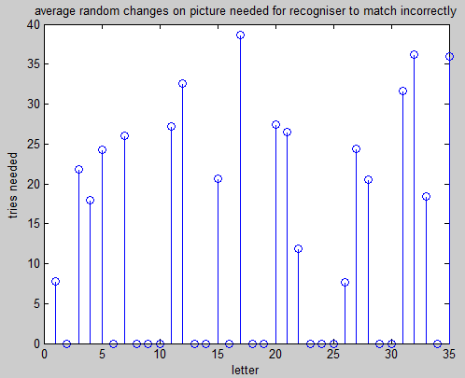

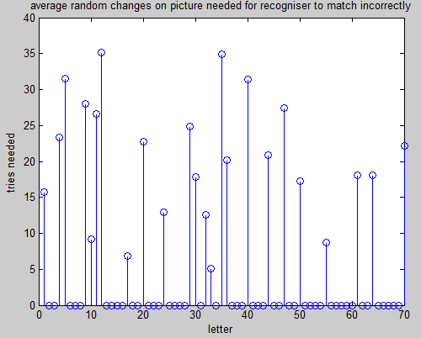

Przy stopniu pewnościu wynoszącym 0.8 sieć przestała radzić sobie z rozpoznawaniem liter zarówno dla małej, jak i dla dużej liczby wzorców.

## Sieć RBF – wyniki testów:

Wykorzystałem sieć RBF do rozpoznawania wielkich liter (tak jak w poprzednim zadaniu):

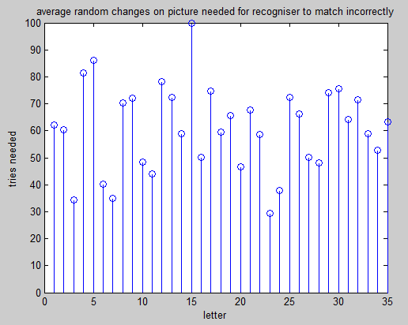

Okazuje się, że zastosowanie sieci RBF daje znacznie lepsze wyniki niż testowane wcześniej sieci asocjacyjne.

Po ogarniczeniu wymiarowości za pomocą metody PCA (przy stopniu pewności 0.95):

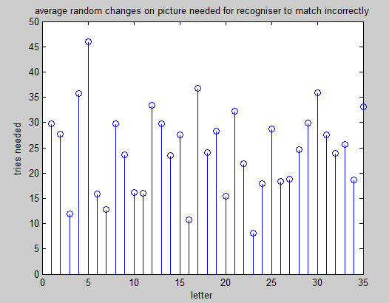

Widać tutaj znaczne pogorszenie wyników, ale algorytm zaczął działać znacznie szybciej.

Po zmniejszeniu stopnia pewności do 0.9:

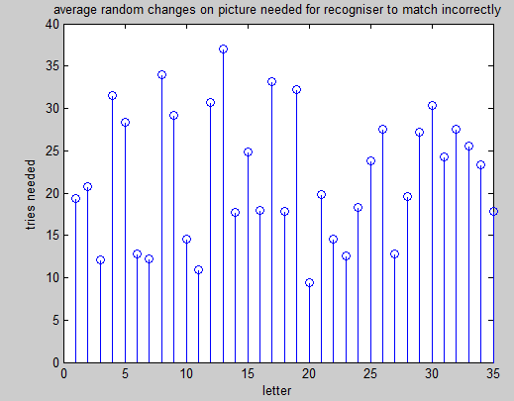

Po zmniejszeniu stopnia pewności do 0.85:

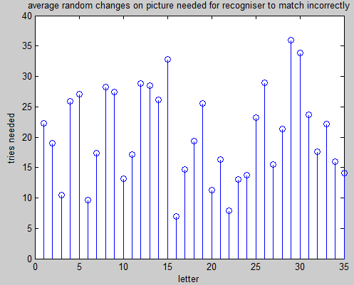

Po zmniejszeniu stopnia pewności do:

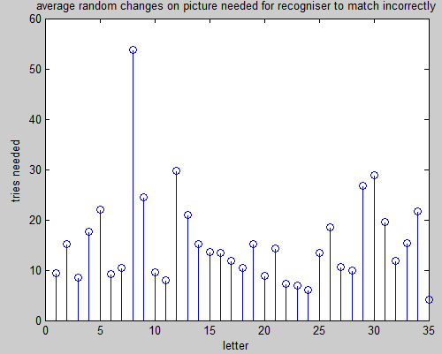

## Wnioski:

* ograniczenie liczby wymiarów danych wejściowych do sieci neuronowej metodą PCA pozwala na znaczne przyspieszenie działania algorytmu.
* korzystając z metody PCA optymalnie zmniejszamy liczbę danych (dla zadanego stopnoia pewności), ponieważ w tej metodzie maksymalizujemy wariancję danych po przekształceniu, co zapewnia zachowanie maksymalnie dużej liczby informacji.
* po zmniejszeniu stopnia pewności poniżej pewnego stopnia (w moim przypadku dla samych wielkich liter poniżej 0.9, dla małych i wielkich liter poniżej 0.95) sieć przstaje radzić sobie z rozpoznawaniem liter. Po nieznacznym zmniejszeniu stopnia pewności uzyskujemy duże przyspieszenie działania algorytmu, a działa on tylko nieznacznie gorzej.
* zastosowanie sieci RBF daje lepsze rezultaty niż wykorzystywane wcześniej liniowe i asocjacyjne sieci przy rozpoznawaniu liter
* skuteczność sieci RBF zmniejsza się bardzo wolno wraz ze zmniejszaniem wymiarowości danych wejściowych metodą PCA – nawet po zmniejszeniu stopnia pewności do 0.75 sieć RBF radziła sobie z rozpoznawaniem wszystkich liter do do pewneg – całkiem sporego stopnia zaszumienia.